Практическое занятие №2

Метод контурных токов

Для реализации этого метода следует применить следующие правила:
1. В соответствии с этим методом в схеме выделяются все независимые контура. Если в каких-либо ветвях схемы есть источник тока, то такая ветвь должна входить только в один контур.
2. Положить, что в каждом независимом i-м контуре течет свой ток I_{i}. Задать направление протекания тока в каждом контуре. Как правило, этот направление по частовой стрелке.
3. Задать направление обхода в каждом контуре. Направление обхода контура, как правило выбирают совпадающим с направлением тока.
4. Для каждого контура составляют уравнение по второму закону Кирхгофа.
Так как число независимых контуров в схеме меньше числа ветвей, то число уравнений будет меньше, чем в методе с использованием и первого и второго законов Кирхгофа.
5. Токи в каждой ветви находятся как сумма или разность соответствующих контурных токов контуров, в которые ветвь входит.
Пример расчета токов в ветвях электрической цепи методом контурных токов
Проведем расчет схемы, представленной на рисунке 4.3.

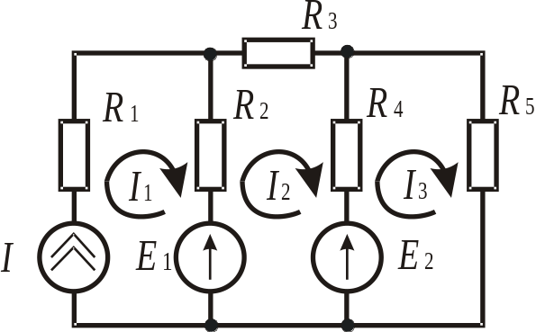

Рисунок 4.3 – Контурные токи в схеме

